Escuela normal de educación preescolar

Lic. Educación preescolar



Rally

Educación física y hábitos saludables

UNIDAD 2 CONCEPTOS BÁSICOS Y CONTENIDOS QUE SE DESARROLLAN EN LA EDUCACIÓN FÍSICA EN LA EDUCACIÓN PREESCOLAR.

* Detecta los procesos de aprendizaje de sus alumnos para favorecer su desarrollo cognitivo y socioemocional.
* Aplica el plan y programa de estudio para alcanzar los propósitos educativos y contribuir al pleno desenvolvimiento de las capacidades de sus alumnos.
* Diseña planeaciones aplicando sus conocimientos curriculares, psicopedagógicos, disciplinares, didácticos y tecnológicos para propiciar espacios de aprendizaje incluyentes que respondan a las necesidades de todos los alumnos en el marco del plan y programas de estudio.
* Emplea la evaluación para intervenir en los diferentes ámbitos y momentos de la tarea educativa para mejorar los aprendizajes de sus alumnos.
* Actúa de manera ética ante la diversidad de situaciones que se presentan en la práctica profesional.

Docente: Silvia Erika Sagahon Solis

Alumnas:

Esquivel Alonzo Andrea Judith # 5

Flores Pardo Fátima Montserrat #6

Solis Aguilera Tamara Esmeralda #22

4c

Noviembre del 2022 Saltillo Coahuila

Nombre del proyecto: Aprendiendo la resolución de problemas

Nombre del rally:

El rally de los números

**Lugar:** salón de clases

**Participantes:** alumnos, directivos, practicantes y padres de familia.

**Responsables:** alumnas practicantes Tamara, Fátima y Andrea.

Numero de estaciones: 8 dos en casa salón.

**Distribución u organización**: Dos estaciones estarán por salón, se irán rotando en cada salón, cada 20 minutos (10 min cada estación), dentro de cada salón se asignarán equipos por medio de colores y se les pedirá que lleven una playera de dicho color, se seleccionara un líder de cada equipo el cual se le entregara una tarjeta de registro de puntos, donde la docente ira registrando del 1 al 5 según sus aptitudes dentro de cada estación.

Al final del rally cada grupo se juntará en su salón para contar los puntos que tuvieron y asignar un grupo ganador.

El ganador se dará a conocer al día siguiente en la rutina de activación donde se les entregará un premio (dulce).

*1 estación*

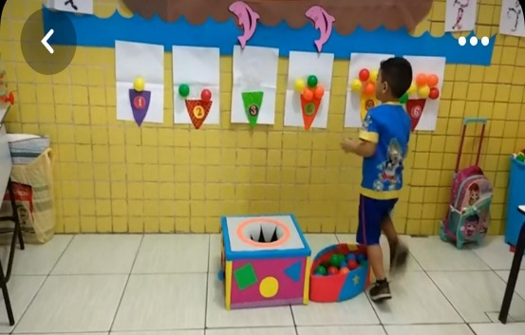Los conos

Descripción: A cada equipo se le entregara un cono y una tarjeta con un numero dependiendo el grado. En cuanto a la tarjeta numérica que se le entrego deben de ponerle las bolas de nieve correspondientes.

El equipo que termine primero deberá de colocarlo dentro del carrito de helados y mostrárselo a la maestra para que registre los puntos para ver si es correcto o no.

Materiales: conos, bolas de nieve, tarjetas con número.

*2 estación*

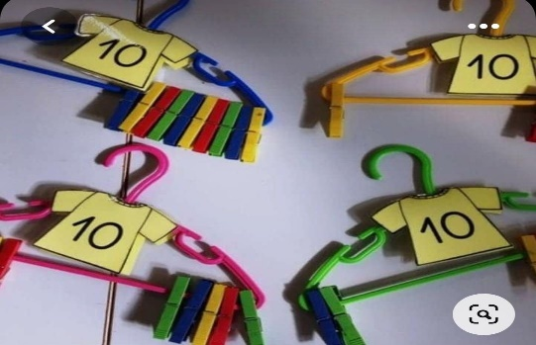TENDEDERO LOCO

Descripción: A cada niño se le entrega un gancho con una prenda de ropa numérica y deben de tomar las horquillas correspondientes según el número que viene en la ropa que se te asigno, al final deben de colocarla en un tendedero y sonar la campana.

Cuando suene la campana deben de ir con la docente a registrar los puntos correspondientes.

Materiales: Ganchos, horquillas, ropa numérica. Campana y tendedero.

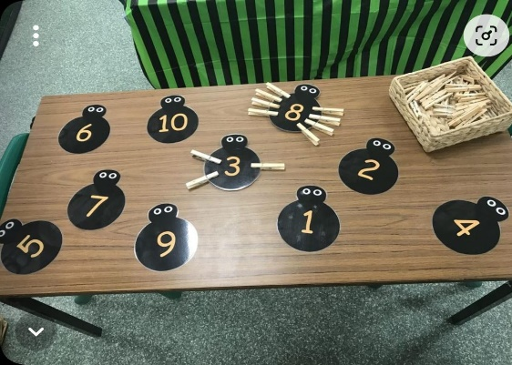*3 estación*

Las patas de las tarántulas

Descripción: A cada niño se le entrega una araña donde vendrá un numero en el centro de cada una, con las horquillas o limpiapipas se les colocarán las patas (previamente se le harán los agujeros) y al finalizar la colocarán en una telaraña.

Cada líder ira con la tarjeta con la docente a que registre los puntos

Materiales: Arañas, horquillas, limpiapipas y telaraña.

*4 estación*

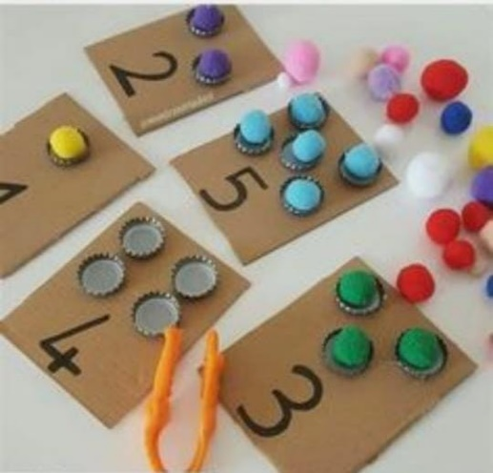Tapas numéricas

Descripción: cada niño tomara una carta al azar y deberán de colocarle los pompones a las tapas según la cantidad de la carta, los pompones deben de tomarse con las pinzas y no deben de caerse (los números dependen del grado que se encuentre en la estación).

Deberán de dejar las tarjetas sobre la mesa para que la docente pase a supervisar y otorgar un numero en la tarjeta.

Materiales: pompones, cartas, fichas, pinzas.

*5 estación*

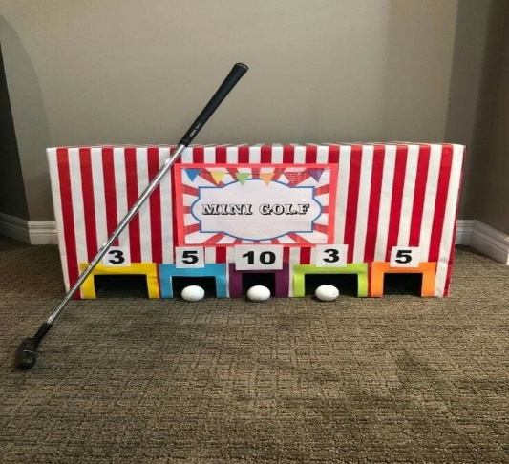EL GOLF DE LOS PEQUES

Descripción: Estarán tres mini campos de golf donde cada campo tendrá tres equipos para que participen, con el palo de golf tendrán que golpear la pelota para ver en que casilla cabe, cada equipo tendrá oportunidad de tirar.

Se registrarán los puntos en las tarjetas correspondientes.

Materiales: palo de golf uno en cada campo, tres campos de golf, balones.

*6 estación*

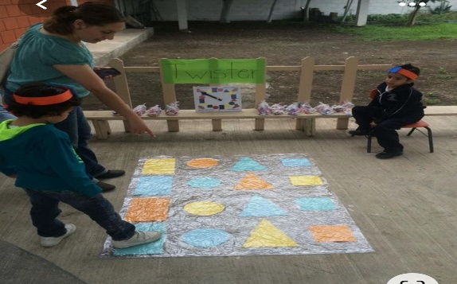Twist

Descripción: Estarán dos twists en el piso y tendrán que aventar un dado de los números para saber en que numero deben de estarse colocando, en cada twist estarán dos equipos o tres según sea el caso, mientras que el otro estará aventando el dado para dar las indicaciones (en lugar de figuras geométricas serán números del 1 al 10)

Se registran los puntos según sus aptitudes durante el juego.

Materiales: twist de los números (hojas de color y hule), dado numéric

*7 estación*

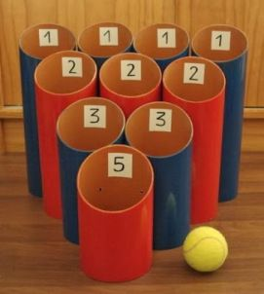Tira la bola

Descripción: Cada equipo tendrá su tira la bola con sus respectivos números para que ningún equipo se quede sin jugar, deberán de aventar las pelotas para ver en que numero cae, se deben de dejar ahí las bolitas, después realizaremos una cuenta para ver cuántos insertaron y al final se registraran en la tarjeta.

Materiales: tubos de papel, números, pelotas.

*8 estación*

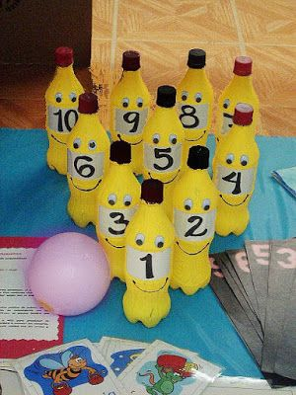El boliche sonriente

Descripción: Cada dos equipos tendrán un boliche, el cual tendrán que derrumbar con el balón al final se les contarán los puntos y se les registrara en la tarjeta.

Materiales: botellas de plástico (10 por boliche), números, balón.

Tarjeta para registro de puntos

Esta tarjeta se les dará a cada líder, en cada salón abra 10 lideres para que así sea un poco mas organizado el rally.

|  |  |  |
| --- | --- | --- |
| Color del equipo: | Estaciones | puntuación |
|  | 1. Esta. Los conos |  |
| Grado y sección: | 1. Esta. Tendedero loco |  |
|  | 1. Esta. Las patas de la tarántula |  |
| Integrantes: | 1. Esta. Tapas numéricas |  |
|  | 1. Esta. El golf de los peques |  |
|  | 1. Esta. Twist |  |
|  | 1. Esta. Tira la bola |  |
|  | 1. Esta. El boliche sonriente |  |
| Imágenes de Matematicas Ninos | Vectores, fotos de stock y PSD gratuitos | TOTAL |  |

Distribución de salones (cronograma)

Que estaciones estarán en cada salón:

Salón de 3B: ESTACION 1 Y 2 (los conos) (tendedero loco)

salón de 1 y 2A: ESTACION 3 Y 4 (las patas de la tarántula) (tapas numéricas)

Salón de 2B: ESTACION 5 Y 6 (el golf de los peques) (twist numérico)

Salón de 3A: ESTACION 7 Y 8 (tira la bola) (el boliche sonriente)

En cual estación estará cada grupo y en qué horario:

|  |  |  |  |  |  |
| --- | --- | --- | --- | --- | --- |
| 9:00 – 9:15 | Rutina de activación |  |  | 9:00 – 9:15 | Rutina de activación |
| 9:15 – 9:40 | Explicación y distribución |  |  | 9:15 – 9:40 | Explicación y distribución |
| 9: 40 – 9:50 | Estación |  |  | 9: 40 – 9:50 | Estación |
| 9:50 – 10:00 | 1 y 2 |  |  | 9:50 – 10:00 | 3 y 4 |
| 10:00 – 10:10 | Estación |  |  | 10:00 – 10:10 | Estación |
| 10:10 – 10:20 | 3 y 4 |  |  | 10:10 – 10:20 | 5 y 6 |
| 10:20 – 10:30 | Estación 5 |  |  | 10:20 – 10:30 | Estación 7 |
| 10:30 – 11:00 | RECREO |  |  | 10:30 – 11:00 | RECREO |
| 11:00 – 11:10 | estación 6 |  |  | 11:00 – 11:10 | Estación 8 |
| 11:10 – 11:20 | estación |  |  | 11:10 – 11:20 | estación |
| 11:20 – 11:30 | 7 y 8 |  |  | 11:20 – 11:30 | 1 y 2 |
| 11: 30 – 11:40 | Conteo de puntos |  |  | 11: 30 – 11:40 | Conteo de puntos |
| 11:40 – 12:00 | Cierre del proyecto |  |  | 11:40 – 12:00 | Cierre del proyecto |

*ANDREA TAMARA*

|  |  |  |  |  |  |
| --- | --- | --- | --- | --- | --- |
| 9:00 – 9:15 | Rutina de activación |  |  | 9:00 – 9:15 | Rutina de activación |
| 9:15 – 9:40 | Explicación y distribución |  |  | 9:15 – 9:40 | Explicación y distribución |
| 9: 40 – 9:50 | Estación |  |  | 9: 40 – 9:50 | Estación |
| 9:50 – 10:00 | 5 y 6 |  |  | 9:50 – 10:00 | 7 y 8 |
| 10:00 – 10:10 | Estación |  |  | 10:00 – 10:10 | Estación |
| 10:10 – 10:20 | 7 y 8 |  |  | 10:10 – 10:20 | 1 y 2 |
| 10:20 – 10:30 | Estación 1 |  |  | 10:20 – 10:30 | Estación 3 |
| 10:30 – 11:00 | RECREO |  |  | 10:30 – 11:00 | RECREO |
| 11:00 – 11:10 | Estación 2 |  |  | 11:00 – 11:10 | estación 4 |
| 11:10 – 11:20 | estación |  |  | 11:10 – 11:20 | estación |
| 11:20 – 11:30 | 3 y 4 |  |  | 11:20 – 11:30 | 5 y 6 |
| 11: 30 – 11:40 | Conteo de puntos |  |  | 11: 30 – 11:40 | Conteo de puntos |
| 11:40 – 12:00 | Cierre del proyecto |  |  | 11:40 – 12:00 | Cierre del proyecto |

*FATIMA MISS DIANA*